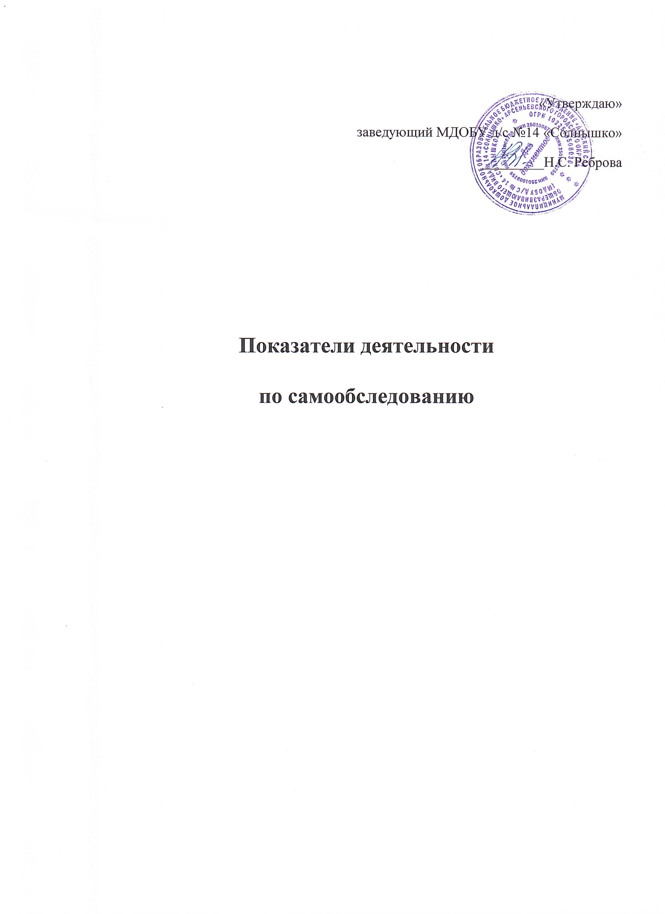





1. п/п

1.

1.1

1.1.1

1.1.2

1.1.3

1.1.4

1.2

1.3

1.4

1.4.1

1.4.2

1.4.3

1.5

1.5.1

1.5.2

1.5.3

1.6

1.7

1.7.1

1.7.2

|  |  |  |
| --- | --- | --- |
| Показатели | Единица |  |
| измерения |  |
|  |  |
|  |  |  |
| **Образовательная деятельность** |  |  |
|  |  |  |
| Общая численность воспитанников, осваивающих образовательную | 193 чел. |  |
| программу дошкольного образования, в том числе: |  |
|  |  |
|  |  |  |
| В режиме полного дня (12 часов) | 193чел. |  |
|  |  |  |
| В режиме кратковременного пребывания (3-5 часов) | - |  |
|  |  |  |
| В семейной дошкольной группе | - |  |
|  |  |  |
| В форме семейного образования с психолого-педагогическим | - |  |
| сопровождением на базе дошкольной образовательной организации |  |
|  |  |
|  |  |  |
| Общая численность воспитанников в возрасте до 3 лет | 46 |  |
|  |  |  |
| Общая численность воспитанников в возрасте от 3 до 8 лет | 147 |  |
|  |  |  |
| Численность/удельный вес численности воспитанников в общей | 193 чел / 100% |  |
| численности воспитанников, получающих услуги присмотра и ухода: |  |
|  |  |
|  |  |  |
| В режиме полного дня (8 - 12 часов) | 193чел / 100% |  |
|  |  |  |
| В режиме продленного дня (12 - 14 часов) | - |  |
|  |  |  |
| В режиме круглосуточного пребывания | - |  |
|  |  |  |
| Численность/удельный вес численности воспитанников с ограниченными |  |  |
| возможностями здоровья в общей численности воспитанников, |  |  |
| получающих услуги: |  |  |
|  |  |  |
| По коррекции недостатков в физическом и (или) психическом развитии | - |  |
|  |  |  |
| По освоению образовательной программы дошкольного образования | - |  |
|  |  |  |
| По присмотру и уходу |  |  |
|  |  |  |
| Средний показатель пропущенных дней при посещении дошкольной | 0,3день |  |
| образовательной организации по болезни на одного воспитанника |  |
|  |  |
|  |  |  |
| Общая численность педагогических работников, в том числе: | 15 человек |  |
|  |  |  |
| Численность/удельный вес численности педагогических работников, | 4 чел/ 27% |  |
| имеющих высшее образование |  |
|  |  |
|  |  |  |
| Численность/удельный вес численности педагогических работников, | 4 чел/ 27% |  |
| имеющих высшее образование педагогической направленности (профиля) |  |
|  |  |
|  |  |  |

14

|  |  |  |  |
| --- | --- | --- | --- |
| 1.7.3 | Численность/удельный вес численности педагогических работников, | 10 чел/ 62 % |  |
|  | имеющих среднее профессиональное образование |  |  |
|  |  |  |  |
|  | Численность/удельный вес численности педагогических работников, |  |  |
| 1.7.4 | имеющих среднее профессиональное образование педагогической | 10 чел/ 62 % |  |
|  | направленности (профиля) |  |  |
|  |  |  |  |
|  | Численность/удельный вес численности педагогических работников, |  |  |
| 1.8 | которым по результатам аттестации присвоена квалификационная | 14 чел/ 87% |  |
|  | категория, в общей численности педагогических работников, в том числе: |  |  |
|  |  |  |  |
| 1.8.1 | Высшая | 7 чел/ 50% |  |
|  |  |  |  |
| 1.8.2 | Первая | 5 чел / 33% |  |
|  |  |  |  |
|  | Численность/удельный вес численности педагогических работников в |  |  |
| 1.9 | общей численности педагогических работников, педагогический стаж |  |  |
|  | работы которых составляет: |  |  |
|  |  |  |  |
| 1.9.1 | До 5 лет | 1 чел / 7% |  |
|  |  |  |  |
| 1.9.2 | Свыше 30 лет | 14чел/93% |  |
|  |  |  |  |
| 1.10 | Численность/удельный вес численности педагогических работников в | 2чел/14% |  |
| общей численности педагогических работников в возрасте до 30 лет |  |
|  |  |  |
|  |  |  |  |
| 1.11 | Численность/удельный вес численности педагогических работников в | 4 чел/27% |  |
| общей численности педагогических работников в возрасте от 55 лет |  |
|  |  |  |
|  |  |  |  |
|  | Численность/удельный вес численности педагогических и |  |  |
|  | административно-хозяйственных работников, прошедших за последние 5 |  |  |
| 1.12 | лет повышение квалификации/профессиональную переподготовку по | 26 чел/100% |  |
| профилю педагогической деятельности или иной осуществляемой в |  |
|  |  |  |
|  | образовательной организации деятельности, в общей численности |  |  |
|  | педагогических и административно-хозяйственных работников |  |  |
|  |  |  |  |
|  | Численность/удельный вес численности педагогических и |  |  |
|  | административно-хозяйственных работников, прошедших повышение |  |  |
| 1.13 | квалификации по применению в образовательном процессе федеральных | 24 чел/ 100% |  |
|  | государственных образовательных стандартов в общей численности |  |  |
|  | педагогических и административно-хозяйственных работников |  |  |
|  |  |  |  |
| 1.14 | Соотношение "педагогический работник/воспитанник" в дошкольной | 15 педагогов/ 13 |  |
| образовательной организации | детей |  |
|  |  |
|  |  |  |  |
| 1.15 | Наличие в образовательной организации следующих педагогических |  |  |
| работников: |  |  |
|  |  |  |
|  |  |  |  |
| 1.15.1 | Музыкального руководителя | да |  |
|  |  |  |  |
|  | 15 |  |  |

1.15.2

1.15.3

1.15.4

1.15.5

1.15.6

2.

2.1

2.2

2.3

2.4

2.5

|  |  |  |
| --- | --- | --- |
| Инструктора по физической культуре | нет |  |
|  |  |  |
| Учителя-логопеда | нет |  |
|  |  |  |
| Логопеда | нет |  |
|  |  |  |
| Учителя-дефектолога | нет |  |
|  |  |  |
| Педагога-психолога | нет |  |
|  |  |  |
| **Инфраструктура** |  |  |
|  |  |  |
|  | Ранний возраст-1,8 |  |
| Общая площадь помещений, в которых осуществляется образовательная | кв.м |  |
| деятельность, в расчете на одного воспитанника | Дошкольный -2,0 |  |
|  | кв.м. |  |
|  |  |  |
| Площадь помещений для организации дополнительных видов деятельности |  |  |
| воспитанников |  |  |
|  |  |  |
| Наличие физкультурного зала | да |  |
|  |  |  |
| Наличие музыкального зала | да |  |
|  |  |  |
| Наличие прогулочных площадок, обеспечивающих физическую активность | да |  |
| и разнообразную игровую деятельность воспитанников на прогулке |  |
|  |  |
|  |  |  |
|  |  |  |